2022～2023学年高三年级模拟试卷(二)

数　　学

(满分：150分　考试时间：120分钟)

2023．1

一、 选择题：本题共8小题，每小题5分，共40分．在每小题给出的四个选项中，只有一项是符合题目要求的．

1. 已知集合*A*＝{0，*a*}，*B*＝{2*a*，*b*}，若*A*∩*B*＝{1}，则*a*＋*b*＝(　　)

A. 1 B. 2 C. 3 D. 4

2. 若1＋i是实系数一元二次方程*x*2＋*px*＋*q*＝0的一个根，则(　　)

A. *p*＝2，*q*＝2 B. *p*＝2，*q*＝－2 C. *p*＝－2，*q*＝2 D. *p*＝－2，*q*＝－2

3. 若(*x*＋*y*)6＝*a*0*y*6＋*a*1*xy*5＋*a*2*x*2*y*4＋…＋*a*6*x*6，则(*a*0＋*a*2＋*a*4＋*a*6)2－(*a*1＋*a*3＋*a*5)2的值为(　　)

A. 0 B. 32 C. 64 D. 128

4. 在音乐理论中，若音*M*的频率为*m*，音*N*的频率为*n* ，则它们的音分差1 200log2.当音*A*与音*B*的频率比为时，音分差为*r*；当音*C*与音*D*的频率比为时，音分差为*s*，则(　　)

A. 2*r*＋3*s*＝600 B. 3*r*＋2*s*＝600

C. 5*r*＋2*s*＝1 200 D. 2*r*＋5*s*＝1 200

5. 在平面直角坐标系*xOy*中，直线*l*：*x*－2*y*＋2＝0与抛物线*C*：*y*2＝4*x*相交于*A*，*B*两点，则·的值为(　　)

A. 4 B. 8 C. 12 D. 16

6. 在平面直角坐标系*xOy*中，已知点*A*(6，8)，将绕点*O*顺时针旋转后得，则*A*′的纵坐标为(　　)

A. B. C. 2 D.

7. 已知函数*f*(*x*)＝sin (*ωx*＋*φ*)(*ω*＞0，0＜*φ*＜π)，若*f*()＝0，*f*(π)＝－1，*f*(*x*)的最小正周期*T*>2π，则*φ*的值为(　　)

A. B. C. D.

8. 若实数*a*，*b*，*c*满足6*a*＝12*ac*＝3，3*b*－*ab*＝5*a*－*ab*，则*a*，*b*，*c*的大小关系是(　　)

A. *a*>*b*>*c* B. *b*>*c*>*a* C. *c*>*a*>*b* D. *c*>*b*>*a*

二、 选择题：本题共4小题，每小题5分，共20分．在每小题给出的选项中，有多项符合题目要求．全部选对的得5分，部分选对的得2分，有选错的得0分．

9. 已知一组数据为4，1，2，5，5，3，3，2，3，2，则(　　)

A. 标准差为 B. 众数为2和3

C. 第70分位数为 D. 平均数为3

10. 用一个平面截正方体，则截面的形状不可能是(　　)

A. 锐角三角形 B. 直角梯形

C. 正五边形 D. 边长不全相等的六边形

11. 已知定义域为**R**的函数*f*(*x*)＝*x*4－*x*2＋*ax*＋1，则(　　)

A. 存在唯一的实数*a*，使函数*f*(*x*)的图象是轴对称图形

B. 存在实数*a*，使函数*f*(*x*)为单调函数

C. 对任意实数*a*，函数*f*(*x*)都存在最小值

D. 对任意实数*a*，函数*f*(*x*)都存在两条过原点的切线

12. 过圆*O*：*x*2＋*y*2＝8内一点*P*(1，)作两条互相垂直的弦*AB*，*CD*，得到四边形*ADBC*，则(　　)

A. *AB*的最小值为4 B. 当*AB*＝2时， *CD*＝2

C. 四边形*ADBC*面积的最大值为16 D. ·为定值

三、 填空题：本题共4小题，每题5分，共20分．

13. 若椭圆*C*2的焦点在*y*轴上，且与椭圆*C*1：＋＝1的离心率相同，则椭圆*C*2的一个标准方程为________．

14. 某公司决定从甲、乙两名员工中选一人去完成一项任务，两人被选中的概率都是0.5.根据以往经验，若选员工甲，按时完成任务的概率为0.8；若选员工乙，按时完成任务的概率为09.则选派一名员工，任务被按时完成的概率为________．

15. 设正项等比数列{*an*}的前*n*项和为*Sn*，若*S*4＝10*S*2，则的值为________．

16. 一名学生参加学校社团活动，利用3D技术打印一个几何模型．该模型由一个几何体*M*及其外接球*O*组成，几何体*M*由一个内角都是120°的六边形*ABCDEF*绕边*BC*旋转一周得到，且满足*AB*＝*AF*＝*DC*＝*DE*，*BC*＝*EF*，则球*O*与几何体*M*的体积之比为________．

四、 解答题：本题共6小题，共70分．解答应写出必要的文字说明，证明过程或演算步骤．

17. (本小题满分10分)

记△*ABC*的内角*A*，*B*，*C*的对边分别为*a*，*b*，*c*.已知＋＝2cos *B*＋1.

(1) 求证：*b*2＝*ac*；

(2) 若＝，求cos *B*的值．

18.(本小题满分12分)

已知数列{*an*}满足＝，＋＝，*a*＞0.

(1) 求证：数列{}是等差数列；

(2) 求数列{*anan*＋1}的前*n*项和*Sn*.

19.(本小题满分12分)

甲、乙两个学校进行球类运动比赛，比赛共设足球、篮球、排球三个项目，每个项目胜方得100分，负方得0分，没有平局．三个项目比赛结束后，总得分高的学校获得冠军．已知甲校在三个项目中获胜的概率分别为0.4，0.6，0.5，各项目比赛互不影响．

(1) 求乙校获得冠军的概率；

(2) 用*X*表示甲校的总得分，求*X*的分布列与数学期望．

20.(本小题满分12分)

如图，在三棱台*ABCDEF*中，已知平面*ABED*⊥平面*BCFE*，*BA*⊥*BC*，*BC*＝3，*BE*＝*DE*＝*DA*＝*AB*＝1.

(1) 求证：直线*AE*⊥平面*BCFE*；

(2) 求平面*CDF*与平面*AEF*所成角的正弦值．

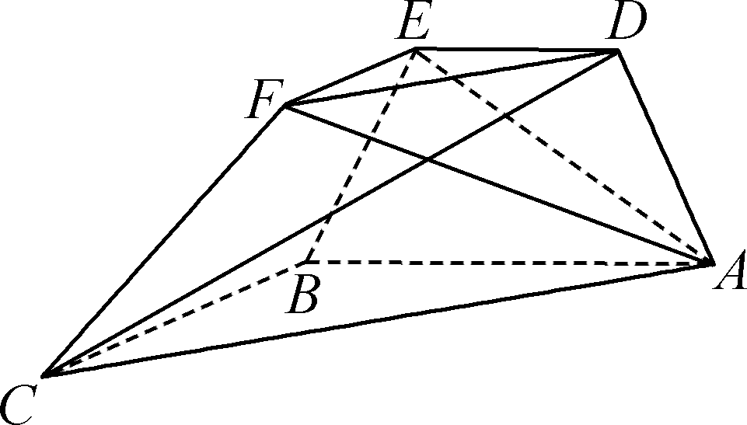

21. (本小题满分12分)

在平面直角坐标系*xOy*中，过点*P*(－2，0)的直线*l*与双曲线*C*：－＝1的左支交于*A*，*B*两点，直线*OA*与双曲线*C*的右支交于点*D*.已知双曲线*C*的离心率为，当直线*l*与*x*轴垂直时，*BD*＝*AB*.

(1) 求双曲线*C*的标准方程；

(2) 求证：直线*BD*与圆*O*：*x*2＋*y*2＝2相切．

22.(本小题满分12分)

已知函数*f*(*x*)＝e*x*－*ax*3(*a*≠0)，记*fn*＋1(*x*)＝*f*′*n*(*x*)(*n*∈**N**), *f*0(*x*)＝*f*(*x*).

(1) 当*x*>0时，*f*(*x*)≥0恒成立，求实数*a*的最大值；

(2) 当*a*＝1时，设*gn*(*x*)＝*i*(*x*)，对任意的n≥3，当x＝tn时，y＝gn(x)取得最小值，求证：gn(tn)>0且所有点(tn，gn(tn))在一条定直线上；

(3) 若函数f0(x)，f1(x)，f2(x)都存在极小值，求实数a的取值范围．

2022～2023学年高三年级模拟试卷(二)(泰州)

数学参考答案及评分标准

1. B　2. C　3. A　4. C　5. C　6. A　7. D　8. D　9. BCD　10. BC　11. ACD　12. ABD

13. 形如＋＝1(*t*＞0)都行　14. 0.85　15. 91　16.

17. (1) 证明：由正弦定理知＋＝＋，

由余弦定理知cos *B*＝，(3分)

所以＋＝2·＋1，

化简得*b*2＝*ac*.(5分)

(2) 解：因为＝，*b*2＝*ac*，所以＝.(7分)

由(1)知＝2cos *B*＋1，所以2cos *B*＋1＝，即cos *B*＝.(10分)

18. (1) 证明：因为数列{*an*}满足＝，*a*2＞0，

令*n*＝1，得＝，所以*a*1＝1，(2分)

令*n*＝2，得＝.

又因为＋＝，*a*2＞0，所以*a*2＝，(4分)

所以＝2*an*＋1，所以＝＝2＋，

故－＝2，所以数列是首项为1，公差为2的等差数列．(7分)

(2) 解：由(1)知，＝1＋2(*n*－1)＝2*n*－1，

所以*anan*＋1＝＝(－)，(9分)

*Sn*＝(1－＋－…＋－)＝(1－)＝，

即数列{*anan*＋1}的前*n*项和*Sn*＝.(12分)

19. 解：(1) 甲校在三个项目中获胜的概率分别为0.4，0.6，0.5，可以得到两个学校每场比赛获胜的概率如下表：

|  |  |  |  |
| --- | --- | --- | --- |
|  | 第一场比赛 | 第二场比赛 | 第三场比赛 |
| 甲学校获胜概率 | 0.4 | 0.6 | 0.5 |
| 乙学校获胜概率 | 0.6 | 0.4 | 0.5 |

乙校要获得冠军，需要在3场比赛中至少获胜2场，

若乙校3场全胜，概率为*P*1＝0.6×0.4×0.5＝0.12，

若乙校获胜2场败1场，概率为*P*2＝0.6×0.4×0.5＋0.6×0.6×0.5＋0.4×0.4×0.5＝0.38，

所以乙校获得冠军的概率为*P*＝*P*1＋*P*2＝0.5.(5分)

(2) 甲校的总得分*X*的可能取值为0，100，200，300，其概率分别为

*P*(*X*＝0)＝0.6×0.4×0.5＝0.12，

*P*(*X*＝100)＝0.4×0.4×0.5＋0.6×0.6×0.5＋0.6×0.4×0.5＝0.38，

*P*(*X*＝200)＝0.4×0.6×0.5＋0.4×0.4×0.5＋0.6×0.6×0.5＝0.38，

*P*(*X*＝300)＝0.4×0.6×0.5＝0.12，

则*X*的分布列为

|  |  |  |  |  |
| --- | --- | --- | --- | --- |
| *X* | 0 | 100 | 200 | 300 |
| *P* | 0.12 | 0.38 | 0.38 | 0.12 |

*X*的数学期望*E*(*X*)＝0×0.12＋100×0.38＋200×0.38＋300×0.12＝150.(12分)

20. (1) 证明：在三棱台*ABCDEF*中，*DE*∥*AB*.

因为*BE*＝*AD*，所以四边形*ABED*为等腰梯形．

因为*BE*＝*DE*＝1，*AB*＝2，所以可得∠*ABE*＝.

在△*ABE*中，由余弦定理可得*AE*＝，所以*BE*2＋*AE*2＝*AB*2，

所以*AE*⊥*BE*.(3分)

又因为平面*ABED*⊥平面*BCFE*，平面*ABED*∩平面*BCFE*＝*BE*，*AE*⊂平面*ABED*，

所以直线*AE*⊥平面*BCFE*.(5分)

(2) 由(1)知*AE*⊥平面*BCFE*，

因为*BC*⊂平面*BCFE*，所以*AE*⊥*BC*.

又*BC*⊥*BA*，*AE*，*BA*⊂平面*ABED*，所以*BC*⊥平面*ABED*.

又*BC*⊂平面*ABC*，所以平面*ABC*⊥平面*ABED*，

在平面*ABED*内过*B*作*BH*⊥*BA*，则*BH*⊥平面*ABC*.

以{，，}为单位正交基底，建立如图所示的空间直角坐标系*Bxyz*，

由题意可得*A*(0，2，0)，*E*(0，，)，*B*(0，0，0)，*C*(3，0，0)，*D*(0，，)，

因为＝＝(，0，0)，*F*(，，)，

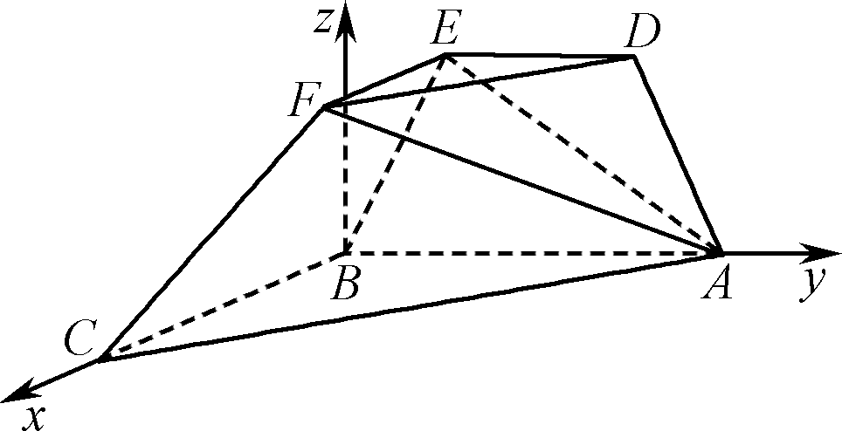

所以＝(，－1，0)，＝(，－，)，

设平面*AEF*的法向量***n***＝(*x*0，*y*0，*z*0)，

则

则取*y*0＝1，*z*0＝，则***n***＝(0，1，)，(8分)

同理可求平面*CDF*的一个法向量***m***＝(2，3，)，(10分)

设平面*CDF*与平面*AEF*所成的角为*θ*，

由|cos 〈***m，n***〉|＝＝，则sin *θ*＝，

所以平面*CDF*与平面*AEF*所成的角的正弦值为.(12分)

21. (1) 解：当直线*l*与*x*轴垂直时，

在－＝1中，令*x*＝－2得－＝1，所以*y*＝±.

不妨令*A*(－2，－)，*B*(－2，)，则*D*(2，)，

所以*BD*＝4，*AB*＝.

因为*BD*＝*AB*，所以4＝×，又＝，所以*a*2＝*b*2＝2，

所以双曲线*C*的标准方程为－＝1.(4分)

(2) 证明：显然直线*BD*的斜率存在，设为*y*＝*kx*＋*m*，设*D*(*x*1，*y*1)，*B*(*x*2，*y*2)，*A*(－*x*1，－*y*1)，

联立得(1－*k*2)*x*2－2*kmx*－*m*2－2＝0，

则*x*1＋*x*2＝－，*x*1*x*2＝，(6分)

所以|*x*1－*x*2|＝*x*1－*x*2＝

＝＝.(8分)

因为直线*l*经过点*P*(－2，0)，所以＝，即＝，

即*m*(*x*1－*x*2)＝2*k*(*x*1＋*x*2)＋4*m*，则＝2*k*·＋4*m*，

显然*m*≠0，化简得＝，

所以*m*2＝2*k*2＋2，(10分)

所以*O*到直线*BD*的距离*d*＝＝＝，

所以直线*BD*与圆*O*：*x*2＋*y*2＝2相切．(12分)

22. 解：(1) 因为*x*＞0，所以*f*(*x*)≥0即*a*≤.

令*h*(*x*)＝(*x*＞0)，则*h*′(*x*)＝e*x*，

当0＜*x*＜3时，*h*′(*x*)＜0，*h*(*x*)在(0，3)上单调递减；

当*x*＞3时，*h*′(*x*)＞0，*h*(*x*)在(3，＋∞)上单调递增，

所以*h*(*x*)min＝*h*(3)＝，所以*a*≤，即*a*≤，

所以实数*a*的最大值是.(3分)

(2) 当*a*＝1时，*f*0(*x*)＝e*x*－*x*3，*f*1(*x*)＝e*x*－*x*2，*f*2(*x*)＝e*x*－*x*，*f*3(*x*)＝e*x*－1，

当*n*≥4时，*fn*(*x*)＝e*x*；

当*n*≥3时，*gn*(*x*)＝fi(x)＝(n－1)*e*x－x－1，所以g′n(x)＝(n－1)*e*x－1.

令g′n(x)＝0，得x＝*ln* ，

当x∈(－∞，*ln* )时，g′n(x)＜0，gn(x)单调递减；

当x∈(*ln* ，＋∞)时，g′n(x)＞0，gn(x)单调递增，

所以tn＝*ln* ，且y＝gn(x)的最小值为gn(tn)＝gn(*ln* )＝*ln* (n－1).

因为n≥3，故gn(tn)＞0，此时点(tn，gn(tn))对应的坐标为(－*ln* (n－1)，*ln* (n－1))，

所以所有点(tn，gn(tn))都在定直线y＝－x上．(6分)

(3) 易知f0(x)＝*e*x－ax3，f1(x)＝*e*x－ax2，f2(x)＝*e*x－ax，f3(x)＝*e*x－a，

若a≤0，f3(x)＝*e*x－a＞0，f2(x)在**R**上单调递增，无极值，

所以*a*＞0，(7分)

(或*f*1(*x*)＝e*x*－*ax*2＞0，*f*0(*x*)在**R**上单调递增，无极值，所以必有*a*＞0)

此时，当*x*＜ln *a*时，*f*2(*x*)单调递减；当*x*＞ln *a*时，*f*2(*x*)单调递增，

所以*f*2(*x*)存在极小值，且*f*2(*x*)min＝*f*2(ln *a*)＝*a*－*a* ln *a*.

当0＜*a*≤e时，有*a*－*a* ln *a*≥0，即*f*2(*x*)≥0，

所以*f*1(*x*)＝e*x*－*ax*2在**R**上单调递增，无极值，所以必有*a*＞e，(8分)

此时*f*2(ln *a*)＝*a*(1－ln *a*)＜0，*f*2(*a*)＝e*a*－*a*2＞0，*f*2(0)＝1＞0，其中0＜ln *a*＜*a*，

所以存在*t*1∈(0，ln *a*)使得*f*2(*t*1)＝0，存在*t*2∈(ln *a*，*a*)使得*f*2(*t*2)＝0，

所以当*t*1＜*x*＜*t*2时，*f*2(*x*)＜0，*f*1(*x*)单调递减；当*x*＞*t*2时，*f*2(*x*)＞0，*f*1(*x*)单调递增，

因此*f*1(*x*)存在极小值，(10分)

下证当*a*＞e，*f*0(*x*)一定存在极小值(事实上，只要*a*＞0即可).

当*x*＜0时，*f*2(*x*)＝e*x*－*ax*＞0，

则*f*1(*x*)在(－∞，0)上单调递增，且*f*1(－1)＝e－1－*a*＜0，*f*1(0)＝1＞0，

所以存在*t*3∈(－1，0)使得*f*1(*t*3)＝0，

所以当*x*＜*t*3时，*f*1(*x*)＜0，*f*0(*x*)单调递减；当*t*3＜*x*＜0时，*f*1(*x*)＜0，*f*0(*x*)单调递增；

所以*f*0(*x*)存在极小值．

综上，实数*a*的取值范围是(e，＋∞).(12分)